# 解决tuchuang编译的问题：

1. 哪里有那个static报错，就把static注释掉

2.将这个文件里的3个byte改成byte2

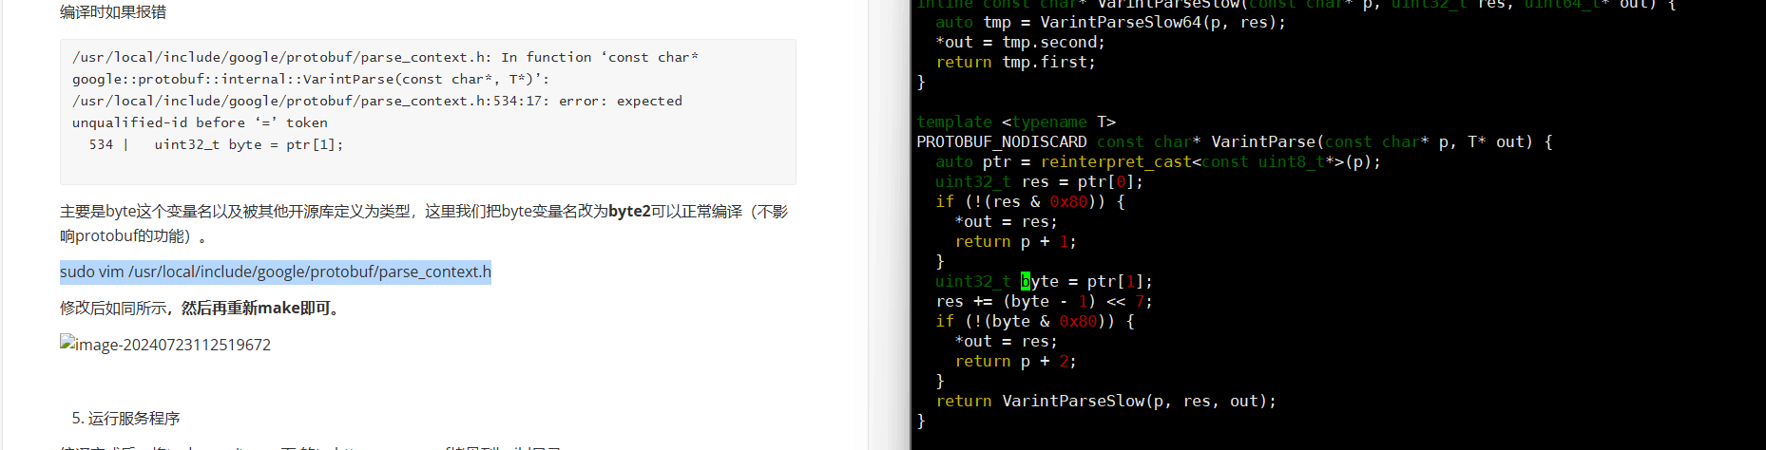

3.在tc-src的CMakelists.txt里面endif下面加上add_compile_options(-w)

4.把哪里报错的logerr里面的__FILE__注释掉